ACAMPADA DEL GRUPO 2007

ESTIMADOS PADRES/MADRES :

Los próximos días 27 y 28 de Octubre realizaremos nuestra Acampada de Padres como inicio formal de nuestras actividades en el presente curso.
Pensamos que es importante que los padres y madres de nuestro Grupo sean partícipes de las ilusiones y actividades de sus hijos/as y así aprovechamos la ocasión para conocernos mejor y cambiar impresiones.
Es interesante para todos, y en especial para vuestro hijo/a, vuestra participación, que agradecemos de antemano.

Fecha: Sábado 27 y Domingo 28 de Octubre de 2007.
Lugar: FINCA “ EL ENCINAR “ Santa Olalla de Cala.

Salida: Sábado 27 a las 9:00 de la mañana, en autobús desde el Parque de La Buhaira.
Vuelta: Domingo 28, a las 19:00 aproximadamente (también en el Parque)
CELEBRAREMOS LA CEREMONIA DE ACOGIDA Y PASO DE RAMA queremos que sea un acto importante para los niños/as por lo que rogamos puntualidad a los padres el Domingo.
· Material Necesario: saco de dormir, mochila, ropa adecuada para actividades y juegos en el campo y muda de ropa, algo de abrigo, bolsa de aseo, cantimplora, desayuno, almuerzo y merienda del sábado y domingo + cena del sábado.
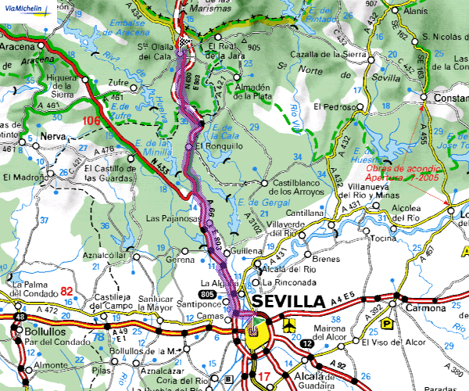
· Invitación a los Padres/Madres: los padres y madres de los scouts están invitados el Domingo 28 desde por la mañana a pasar el día entre nosotros. Sobre todo los padres de niños/as nuevos/as, para que conozcan el Grupo. No se les olvide traer ropa cómoda y comida para poner en común y comer todos juntos al mediodía. Las actividades conjuntas comenzarán a las 11 horas (puntualidad)
SANTA OLALLA
¿Cómo se llega?
Km 756´400
Por la ruta de la Plata ( dirección Mérida) A-66/E-803 (a 68 Km de sevilla) Al llegar a la altura del Roquillo seguir por la carretera antigua hacia santa olalla.
EL RONQUILLO

Y una vez en ...
La zona de acampada está saliendo en el Km 756´400 a la derecha un cartel “que se ve regular” que pone “EL CUARTÓN”, continuar por ese carril y a unos 2 Km se entra en la Finca “ EL ENCINAR” . Se pondrán carteles.
! OS ESPERAMOS ¡
A-66/E-803

